Povijest hrvatskoga jezika – vježba
(predispit za učenike s poteškoćama)

1. Napiši naziv spomenika na fotografiji i pismo kojim je napisan. Odgovore napiši na predviđeno mjesto.

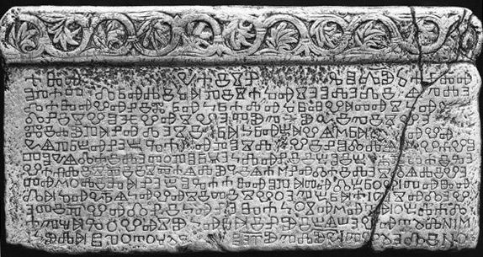
- naziv spomenika: _______________________________

- pismo: _______________________________

___ /2

2. Napiši naslov prve tiskane knjige na hrvatskome jeziku, godinu kada je nastala i pismo kojim je pisana.

- naslov: _______________________________

- godina: _______________________________
___ /2

3. Napiši naslov, autora i godinu kada je nastala prva hrvatska gramatika (na fotografiji).
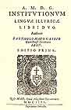
- naslov: ______________________________________

- autor: _______________________________________

- godina: ______________________________________

___ /3

4. Zaokruži slova ispred točno navedenih tvrdnja vezanih za život i djelo Fausta Vrančića.

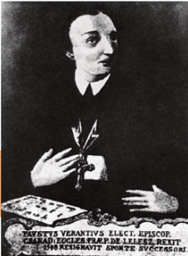
a) Napisao je prvu hrvatsku slovnicu Temelji ilirskoga jezika u dvije knjige tiskanu u Rimu 1604.

b) Napisao je Rječnik pet najuglednijih europskih jezika tiskan u Veneciji 1595.

c) Bavio se tehničkim izumima, primjerice izumom padobrana.

d) U Rječniku se hrvatski jezik naziva dalmatinskim.

e) Faust Vrančić rođen je na otoku Pagu.
___ /3

5. Kako se zove autor hrvatske himne?

______________________________________________________ ___ /1

6. U kojemu je djelu Ljudevit Gaj najavio reformu pravopisa i koje je godine djelo nastalo?

- naslov: __________________________________________________
- godina: __________________________________________________
___ /2

7. Tko je i koje godine hrvatski jezik proglasio službenim?

- _______________________________________________
- ________________
___ /2

8. Zaokruži slovo ispred točnoga odgovora.

Prvi govor na hrvatskome jeziku u Hrvatskome saboru održao je:

a) književnik i jezikoslovac Pavao Ritter Vitezović
b) reformator hrvatskoga slovopisa Ljudevit Gaj
c) književnik i povjesničar Ivan Kukuljević Sakcinski.
___ /1

9. Dopuni tvrdnju.

Godine _________ predstavnici Matice hrvatske i Matice srpske u Novome Sadu potpisuju ___________________________________.
___ /2

10. Dopuni.
U ožujku 1967. godine u časopisu _______________ objavljena je
________________________________________________________________________.
___ /2

Deklaracijom se zahtijeva: _______________________________________________________
_______________________________________________________

______________________________________________________________________________________________________________

______________________________________________________________________________________________________________
___ /3

Ime i prezime: ______________________________________
Broj postignutih bodova: _______/23
Ocjena: ______________________________

